|  |  |  |  |
| --- | --- | --- | --- |
| TRANSPORDIAMET |  |  |  |

|  |  |  |  |
| --- | --- | --- | --- |
| **Liiklusmärgi (-märkide) paigalduse loa taotlus** |  |  |  |

***(edaspidi – märk)***

|  |  |  |  |
| --- | --- | --- | --- |
| Paigaldusloa taotleja ja omanik: | **Olari Nebokat** | **58378817** | **Südamekodud AS** |
|  | (nimi)  **14168513** | (telefon)  **olari@sudamekodud.ee** | (ettevõte) |
|  | (registrikood) | (e-posti aadress) |  |

|  |  |  |
| --- | --- | --- |
| Liiklusmärgi või -märkide nimi ja number: | Liiklusmärgi või –märkide asukoha kirjeldus (tee nimi, nr ja kilomeeter ning võimalusel x ja y koordinaadid): | Liiklusmärgi või –märkidega edastatav informatsioon (tekstilise viida puhul tekst), eesmärk ja kirjeldus (nt suunaviida puhul sihtpunkti asukoht): |
| 636 „Suunaviidad“ | 59.463546425448826, 24.88288586167104 | Südamekodu asub Kose tee poolt tulles paremal.  Uuele ühepoolsele märgile suund+Südamekodud+logo  Täna on olemas endise ettevõtte nimega viit, selle soovime ära uuendada.  Hooldekodu suunaviit on väga oluline. Tihtipeale on kohale jõudmine hooldekodusse elulise tähtsusega. |

|  |  |  |
| --- | --- | --- |
| Kuupäev ja allkiri | *09.04.2024* | *Digiallkirjastatud* |

Lisa 1: (Võimalusel) Asukoha skeem ja liiklusmärgi või –märkide kujundus.

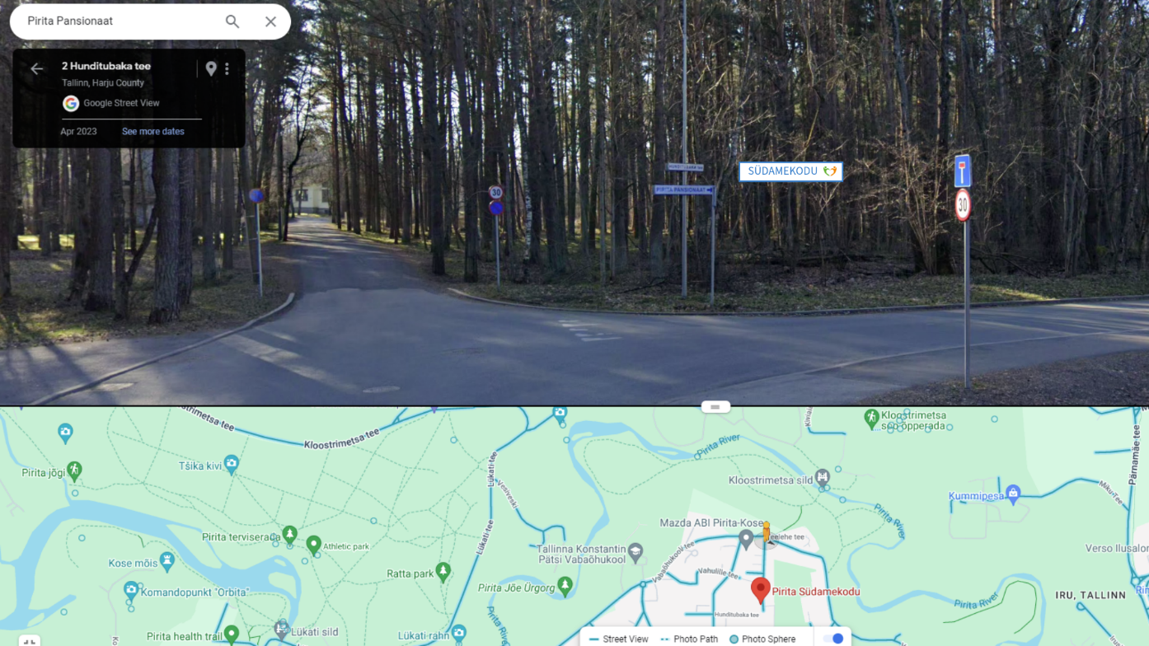

Suunaviida kavand:

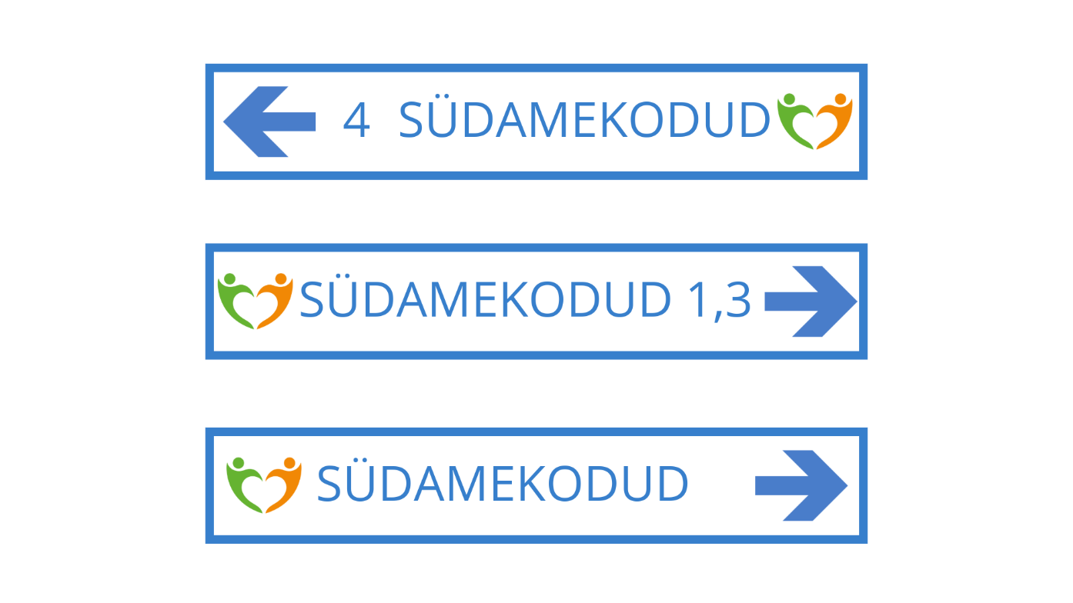

<https://kaart.delfi.ee/?bookmark=4b1a51677626a778722103ecafd5911e>